
Торгово-промышленные палаты Азербайджана и России подписали соглашение о сотрудничестве
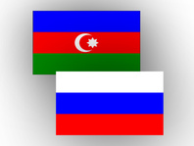
Э. Исмайлов
17.04.12

Торгово-промышленные палаты (ТПП) Азербайджана и Российской Федерации подписали соглашение о сотрудничестве.
Соглашение было подписано во вторник в ходе проходящего в Баку азербайджано-российского бизнес-форума.
Соглашение подписали первый вице-президент Торгово-промышленной палаты Азербайджана Нияз Ализаде и вице- президент ТПП РФ Александр Рыбаков.
В ходе бизнес-форума также было подписано соглашение о сотрудничестве между ТПП Азербайджана и Торгово-промышленной палатой Нижегородской области РФ.
Соглашение подписали первый вице-президент ТПП Азербайджана Нияз Ализаде и представитель ТПП Нижегородской области РФ Ирина Доценко.
Бизнес-форум организован Торгово-промышленной палатой Азербайджана.

